编程作业3.1：矩阵乘法的优化
题目：实现课件中四种矩阵乘法程序，并对比运行效率。
- 串行算法
- Catch优化
- SSE/AVX版本
- 分片策略

要求：提交实验报告（问题描述、算法设计（最好有复杂性分析）与实现、实验及结果分析）和源码（只将程序文件和工程文件提交，不要将编译出的目标文件和可执行文件也打包提交）。

一些细节问题：
- 计时：
  - 计时方法：参考课件示例代码中的计时方法，如QueryPerformance系列API；
  - 计时精度：即使精度最高的计时机制，也可能测量不出太快的计算过程。如何解决？将计算过程重复多次，足以匹配计时精度，再计算平均时间。
- 实验设计：
  - 实验数据：矩阵大小可自定，也可测试不同矩阵规模，由小至大，随机生成矩阵元素值；如课堂上所讲，很可能由于多级缓存等原因导致不同版本测不出符合预期的差异，可根据自己设备的缓存大小设置不同的矩阵规模进行尝试；实在测不出差异也可如实写报告，实验重点是让大家练习课堂知识。
  - 实验方法：为降低误差，每个测试应重复多次。
- 报告撰写：
  - 实验报告的形式即可。
  - 有清晰的结果呈现，可以结合图表。

编程作业3.2：高斯消元法SSE/AVX并行化
题目：首先熟悉高斯消元法解线性方程组的过程（见附录2），然后实现SSE算法编程。过程中，请自行构造合适的线性方程组，并从以下5个角度，讨论不同算法策略对性能的影响。
  - 相同算法对于不同问题规模的性能提升是否有影响，影响情况如何；
  - 消元过程中采用向量编程的的性能提升情况如何；
  - 回代过程可否向量化，有的话性能提升情况如何；
  - 数据对齐与不对齐对计算性能有怎样的影响；
  - SSE编程和AVX编程性能对比。

要求：
- 提交实验报告（问题描述、算法设计（最好有复杂性分析）与实现、实验及结果分析）和源码（只将程序文件和工程文件提交，不要将编译出的目标文件和可执行文件也打包提交）。
- 与编程作业3.1一起，写成一份报告。作业的命名格式，“姓名-学号-并行第2次作业”，如果是多个文件，需要打包为“.zip”格式并按如上方式命名。

附录1：
- 安装实验环境，建议windows系统，TDM-GCC+ Code::Blocks
  - 环境安装教程：https://nankai.feishu.cn/wiki/XtDZwUuqDiXuOmkksYDcaWrSnMf
  - TDM-GCC下载地址：http://tdm-gcc.tdragon.net/download
  - Code::Blocks下载地址： http://www.codeblocks.org/downloads/
  - 飞书备用下载：
https://nankai.feishu.cn/drive/folder/OgPXfqfWhlqDm5dBF1OcnZPunKg?from=from_copylink
- SSE函数集。
  - https://software.intel.com/sites/landingpage/IntrinsicsGuide/

附录2：高斯消元法的基本版本步骤示意：

（1）消元过程：将Ax=b按照从上至下、从左至右的顺序化为上三角方程组，中间过程不对矩阵进行交换，主要步骤如下。
Step1: 将第2行至第n行，每行分别与第一行做运算，消掉每行第一个参数。公式如：
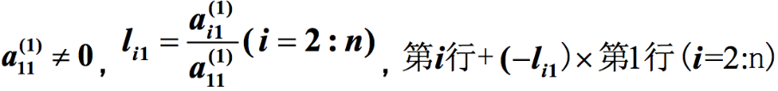
形成如下图所示新矩阵：
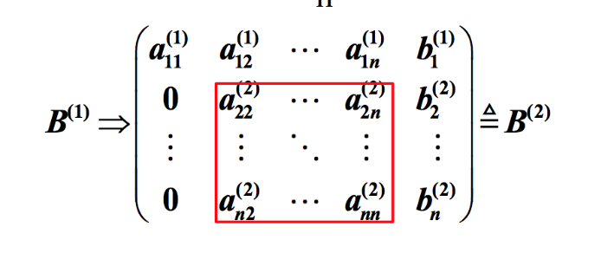
Step2: 从新矩阵的a22开始（a22不能为0），以第二行为基准，将第三行至第n行分别与第二行做运算，消掉每行第二个参数。公式如下：
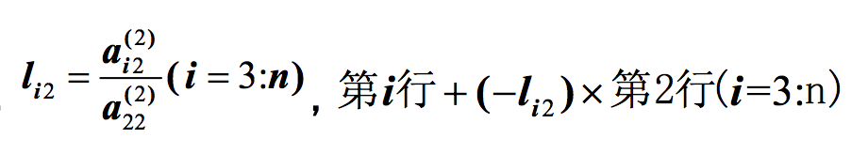
，形成如下图所示新矩阵：
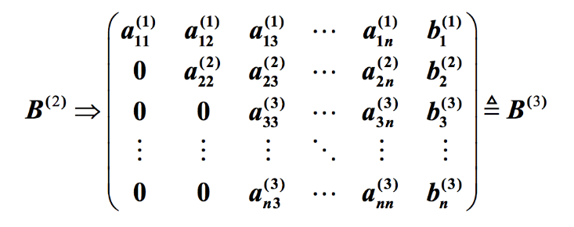
Step K: 按照上述方法，当第k步运算时，公式为：
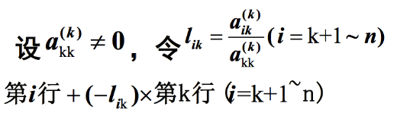
运算前后的矩阵为：
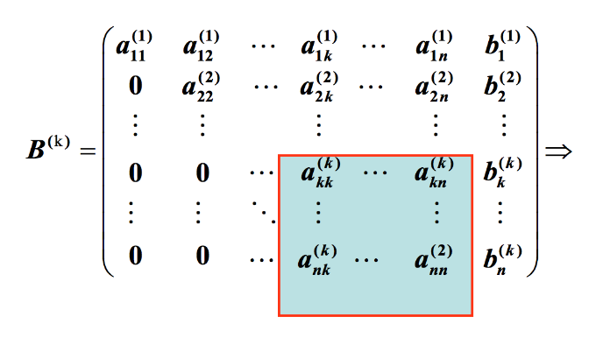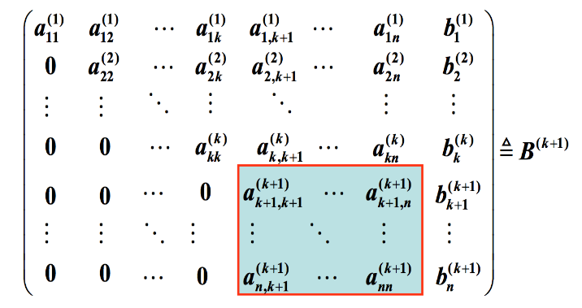
Step n-1: 经过 n-1 步，方程组也就转化为了我们希望得到的上三角方程组，如下：
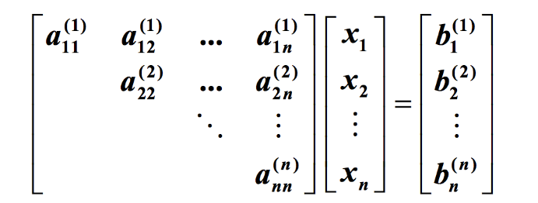
消元过程的一种伪代码，供参考：
1. procedure LU (A)
2. begin
3. for k := 1 to n do
4. for j := k+1 to n do
5. A[k, j] := A[k, j]/A[k, k];
6 A[k, k] := 1.0;
7. endfor;
8. for i := k + 1 to n do
9. for j := k + 1 to n do
10. A[i, j] := A[i, j] - A[i, k] × A[k, j ];
11. endfor;
12. A[i, k] := 0;
13. endfor;
14. endfor;
15. end LU
(2)回代过程：再从第n行开始，倒序回代前面的行中，即可求解 x₁至 x_{n} 的值。

*注：顺序消去法计算量:
消元过程：
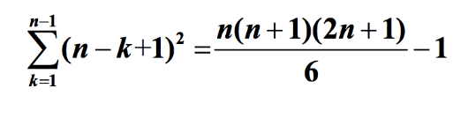
回代过程：
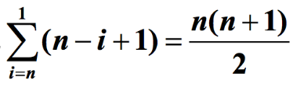
总运算量：
